Лабораторна робота № 4
Тема: Регенерація
Регенерація - це сукупність процесів, що забезпечують відновлення біологічних структур; вона є механізмом підтримки як структурного, так і фізіологічного гомеостазу.
Фізіологічна регенерація здійснює відновлення структур, зношених в процесі нормальної життєдіяльності організму. Репаративна регенерація - це відновлення структури після травми або після патологічного процесу. Здатність до регенерації різниться як у різних структур, так і у різних видів живих організмів.
Відновлення структурного і фізіологічного гомеостазу може бути досягнуто шляхом пересадки органів або тканин від одного організму до іншого, тобто шляхом трансплантації.

Заповніть таблицю 1:

Рівні регенерації

Рівні регенерації | Сутність процесу | Приклади
Молекулярний
Субклітинний
Клітинний
Тканинний
Органний
Організмовий

Заповнити таблицю 2:
Види регенерації

Вид регенерації | Особливості здійснення регенерації | Приклад
Фізіологічна
Репаративна

Заповнити таблицю 3:

Типи репаративної регенерації

Типи | Приклади | Схема, рисунок, фото, тощо

Заповнити таблицю 4:
Способи репаративної регенерації
Способи | Особливості | Приклади

Здатність до репаративної регенерації не має однозначної залежності від рівня організації виду, але відомо, що низько організовані тварини мають кращу здатність до регенерації зовнішніх органів. З хребетних найкращою регенераційною здатністю володіють хвостаті амфібії. У порівнянні з низькоорганізованими тваринами ссавці відрізняються не втратою регенераційних здібностей, а зміною рівня і способу регенерації. У них переважають внутрішньоклітинні відновні процеси. При оцінці результатів регенераційної процесу необхідно враховувати не тільки нормалізацію структури, відновлення форми, а й відновлення функції.

Трансплантація - пересадка органів і тканин. Пересаджуваний орган або його частина – це трансплантат. Трансплантатом можуть бути також клітини і тканини. Організм, від якого беруть тканину або орган - донор. Організм, якому пересаджують трансплантат - реципієнт. Розрізняють декілька типів трансплантації: ауто-, сіно-, ало-і ксенотрансплантація

Заповнити таблицю 5:

Типи трансплантації

Тип | Аутотрансплантація | Синотрансплантація | Алотрансплантація | Ксенотрансплантація
Сутність |   У межах одного організму |   Між монозиготними близьнюками | 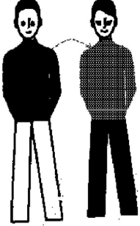  Між організмами одного виду | 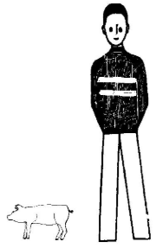  Між організмами різних видів
Усішність трансплантації
Для якого типу трансплантації є методи подолання тканьової несумісності? Які?

